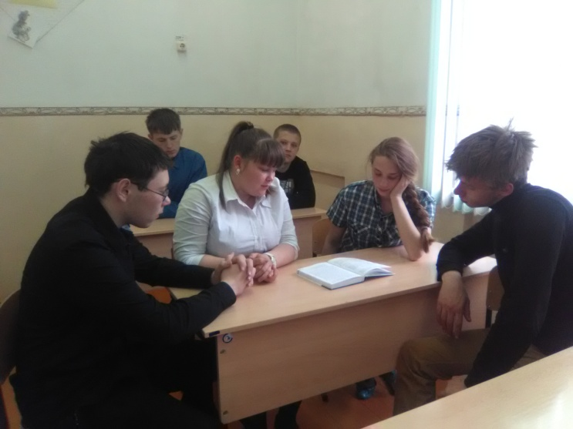
10 мая в рамах Всероссийской акции «100 баллов для Победы» в Маганской школе прошел мастер-класс «Я достигну успеха!».
«Всероссийская акция «100 баллов для победы» проходит в третий раз. В 2015 году она стартовала в Санкт-Петербурге и была посвящена Году литературы и 70-летию Победы в Великой Отечественной войне. В прошлом году мероприятие было приурочено к 55-летию первого полета человека в Космос. В текущем году Акция посвящена Году экологии в России».
Цель акции – стимулировать выпускников 2017 года достичь высоких результатов на ЕГЭ, снять эмоциональное напряжение в период проведения экзаменов, а также оказать поддержку наиболее талантливым и образованным молодым людям в целях развития их профессионального, интеллектуального и творческого потенциала.
Психологический тренинг для выпускников нашей школы был очень востребованным. В ходе мероприятия школьники старших классов совместно с Андреевым Г.А. – психологом школы – смогли повысить уверенность в себе, в своих силах при сдаче экзаменов, снять эмоциональное напряжение в период подготовки к экзаменам. Григорий Александрович познакомил выпускников со способами релаксации и снятия эмоционального и физического напряжения. Обучил учащихся способам волевой мобилизации и способам поддержания рабочего самочувствия в ходе подготовки к экзаменам и приемам активного запоминания.

Завершилась акция проведением чаепития со всеми участниками.
